Uitnodiging voor startontbijt op 20 mei

Fietstocht naar Compostela van Jos en
Romain (vertrek om 10u)

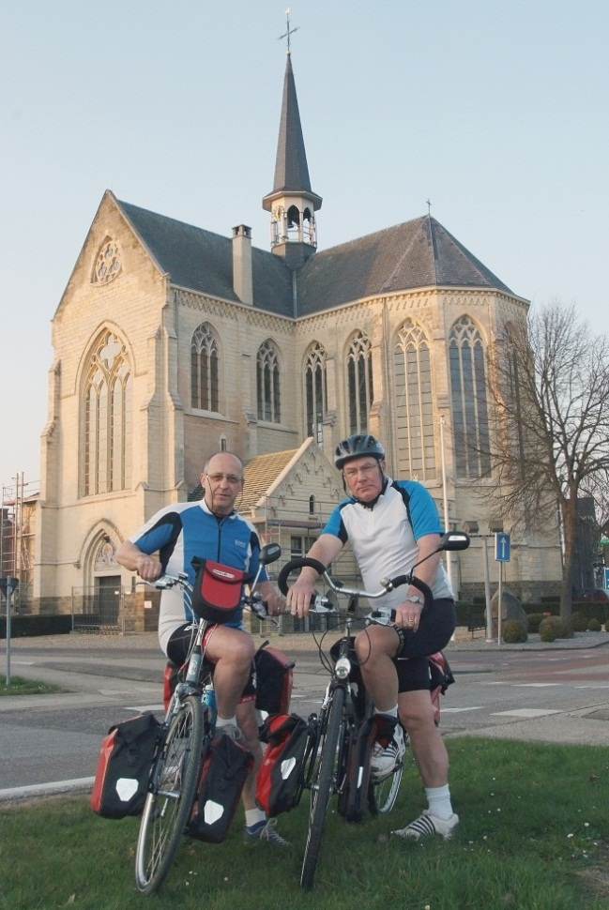
Ontbijt op zondag 20 mei vanaf 8u in zaal
Posthalt, Jachthoornplein 1 te Zutendaal.

Dagelijks worden vele mensen geconfronteerd
met kanker. We willen de opbrengst van dit
ontbijt dan ook schenken aan het kankerfonds.
Uitgebreid ontbijt met spek en eieren, allerlei
broodjes met beleg, cornflakes, fruitsap,
koffie, …

Inschrijven vóór 16 mei

bij Jos: josmeers52@gmail.com of Tel: 089/611946 bij Romain: romain.gerits@telenet.be of Tel: 089/611949

Weblog:www.bloggen.be/comp_jos_romain

Inschrijven vóór 16 mei
Naam: .................................................................... - -ontbijt volwassenen: ….. personen x 11 € = …… € - ontbijt kinderen: ….. ……personen x 7 € = …… € Dit strookje meebrengen op 20 mei! Afrekenen aan de kassa aub !

